1 Written: Understanding word2vec

（a）

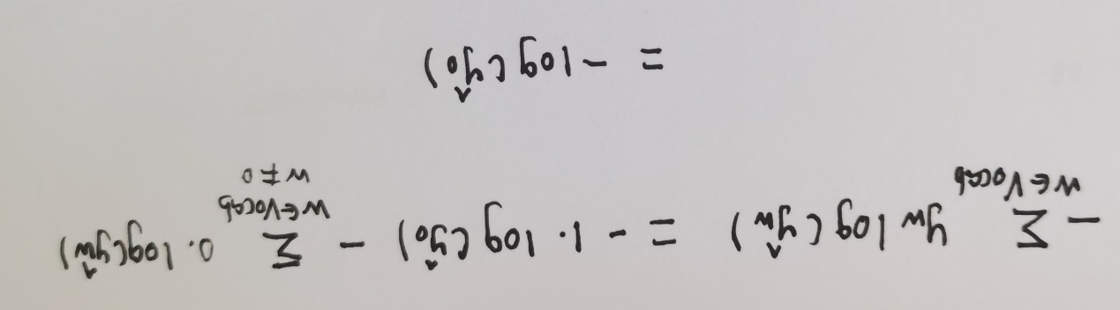

（b）

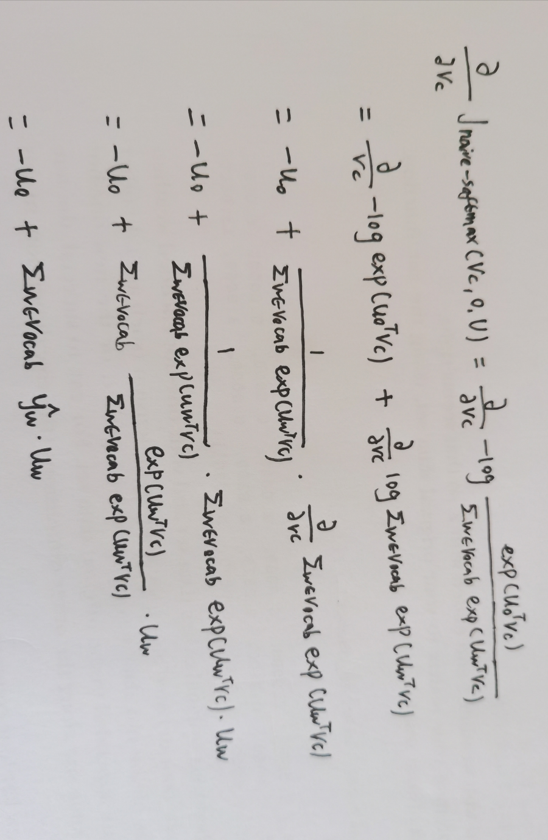

（c）

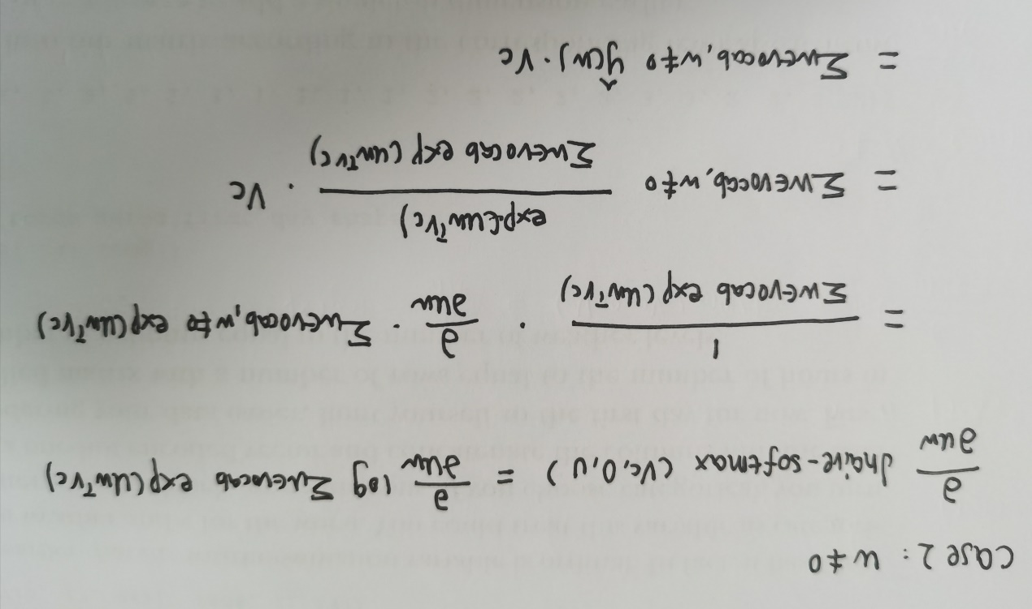

上式最后的结果应该去掉求和符号，因为只对当前的w起作用

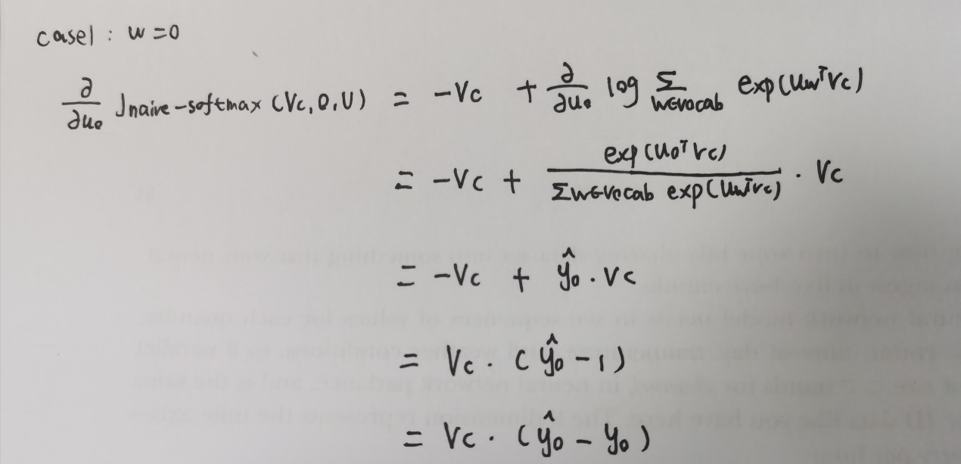

（d）

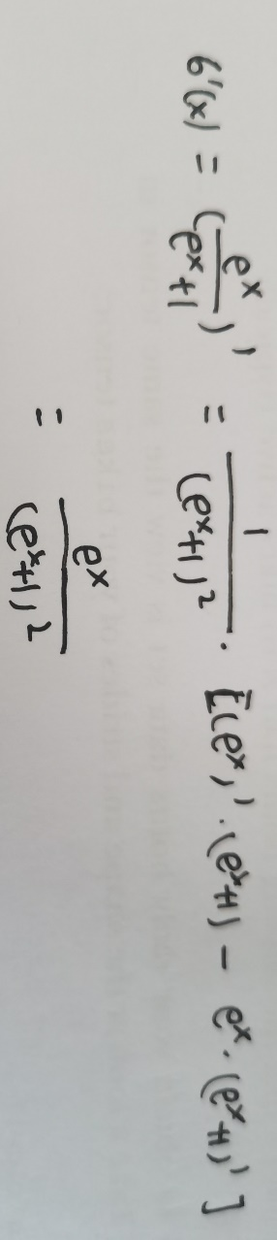

（e）

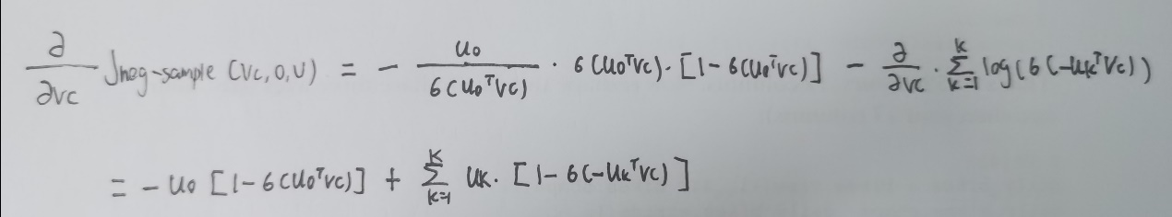

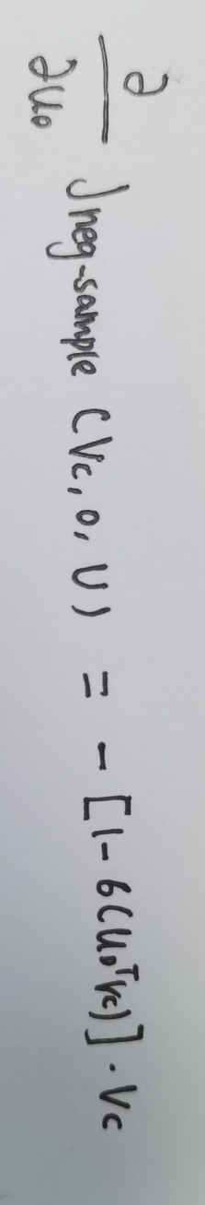

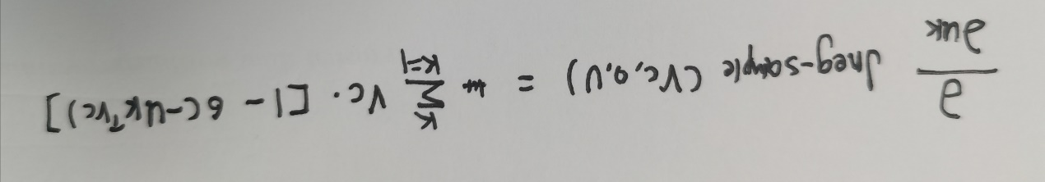

上图式子中应去掉右边的求和符号，因为只对当前k起作用

The negative sampling method makes the training process faster because there’s no need to calculate the inner product between the centre word and all words in vocabulary.

（f）

